**《交通管理与控制》作业3**

2020112921 刘欣豪

1、影响交叉口车道或车道组饱和流率的因素有那些？请简要分析各个影响因素，同时给出一个具体案例。（可同时参考李江《交通工程学》、杨佩昆《交通管理与控制》、《道路通行能力手册》等资料）

饱和流率（saturation flow rate），是指单位有效绿灯时间内（即信号绿灯时车流以正常车速连续不断通过停车线时累加到1h绿灯时间）所通过的最大流量数，单位辆/（小时*车道）

一般而言，影响交叉口车道或车道组饱和流率的因素如下：

1、车道几何形态与功能：包括进口道宽度、坡度、弯曲程度等。较宽的车道可以容纳更多的车辆，不同功能的车道对车辆车头时距也有影响。

2、信号控制方式与有效绿灯通行时间：不同的信号控制方式（如固定时间控制、感应控制、协调控制等）对车辆通行效率和车道饱和流率有一定影响；有效绿灯通行时间直接影响，合理的信号控制方式可以有效提高车辆通行效率和车道饱和流率。

3、道路交通组织方式：包括车道分割方式、转向车道设置、是否设置渠化交通岛等。合理的道路交通组织方式可以减少车辆之间的冲突和干扰，提高车道的饱和流率。

4、车辆的类型与驾驶员行为：不同类型的车辆（如轿车、客车、货车等）和驾驶员的行为（如速度、加减速等）都会影响车辆通过交叉口的时间和效率，从而影响车道的饱和流率，而不同特性的驾驶员也将影响车头时距，进而影响饱和流率。

5、路段周边环境：路段周边的人口密度、商业区域等都会影响车辆的交通需求和交通流量，进而影响车道的饱和流率。

具体案例：

对于天辰路-西区大道交叉口，其卫星图如下：

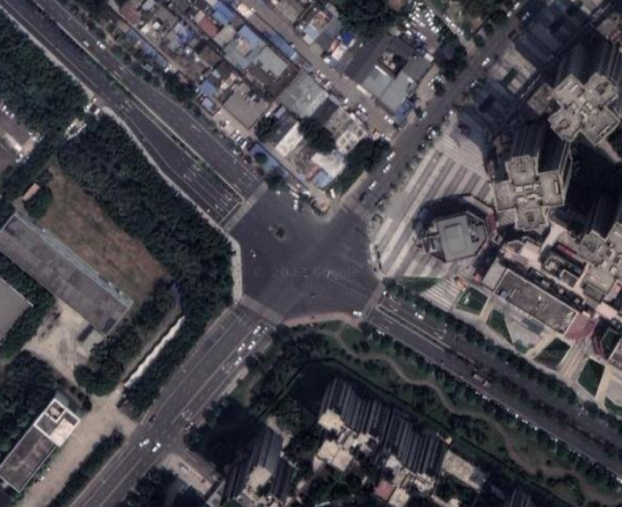

调查其进口道车头饱和时距如下：

|  |  |  |  |  |  |  |  |  |  |  |  |  |
| --- | --- | --- | --- | --- | --- | --- | --- | --- | --- | --- | --- | --- |
| 车辆序号 | 周期1 | | 周期2 | | 周期3 | | 周期4 | | 周期5 | | 周期6 | |
| 车型 | 时刻 | 车型 | 时刻 | 车型 | 时刻 | 车型 | 时刻 | 车型 | 时刻 | 车型 | 时刻 |
| 1 | 小 | 0 | 小 | 0 | 小 | 0 | 小 | 0 | 小 | 0 | 小 | 0 |
| 2 | 大 | 2.7 | 小 | 3.1 | 小 | 2.9 | 小 | 2.8 | 小 | 2.7 | 小 | 2.5 |
| 3 | 小 | 6 | 小 | 6.1 | 小 | 5.8 | 小 | 5.7 | 小 | 5.6 | 小 | 5.4 |
| 4 | 小 | 8.8 | 小 | 8.9 | 小 | 8.6 | 小 | 8.6 | 小 | 8.4 | 大 | 7.6 |
| 5 | 小 | 11.9 | 小 | 11.5 |  |  | 小 | 11.5 | 小 | 11.6 | 小 | 11.5 |
| 6 | 小 | 14.6 | 小 | 14.6 |  |  | 小 | 14.2 | 小 | 14.5 | 小 | 14.1 |
| 7 | 小 | 17.8 | 大 | 17.5 |  |  |  |  | 小 | 17.3 |  |  |
| 8 | 小 | 20 |  |  |  |  |  |  |  |  |  |  |
| 车头饱和时距  h0 | 2.5 | | 2.5 | | 2.15 | | 2.37 | | 2.47 | | 2.35 | |
|  |

经过计算与修正得到：

|  |  |  |
| --- | --- | --- |
| 道路名称 | 车道类型 | 车道饱和流率S(pcu/h) |
| 粮河路 | 直行右转车道 | 1350 |
| 直行左转车道 | 1350 |
| 西区大道 | 直行右转车道 | 1500 |
| 直行车道 | 1500 |
| 天辰路 | 左转掉头车道 | 1300 |
| 直行右转车道 | 1300 |
| 直行左转车道 | 1300 |
| 两河东路 | 无标线 | 1200 |
| 无标线 | 1200 |

对于西区大道，明显其道路宽度略大，故其饱和流率更大，而对于无渠化设计的两河东路，明显其车道饱和流率小。四个进口道有效绿灯时间相同，绿信比一致，故无影响。车辆类型与驾驶员行为基本随机分布，其影响在周期中不同车辆与前一辆车的车头时距并不完全一致可以体现出来。